Список периодики, которую выписывает отдел в 1 полугодии 2015 года

- Журнал «Божий мир»
- Журнал «Вопросы психологии»
- Журнал «Воспитание школьников»
- Журнал «Дитя человеческое»
- Журнал «Дошкольное воспитание»
- «Журнал практического психолога»
- Журнал «Здоровье школьника»
- Журнал «Игра и дети»
- Журнал «Коррекционная педагогика»
- Журнал «Лиза. Мой ребёнок»
- Журнал «Литература в школе» с приложением «Уроки литературы»
- Журнал «Начальная школа»
- Журнал «Основы безопасности жизнедеятельности»
- Газета «Педсовет»
- Газета «Пока не поздно»
- Газета «Последний звонок»
- Журнал «Праздник в школе»
- Журнал «Семья и школа»
- Журнал «Социальная педагогика»
- Журнал «Школьный психолог – Первое сентября»

Газеты и журналы домой не выдаются.
С ними можно работать в читальном зале психолого-педагогического отдела и ксерокопировать нужный материал
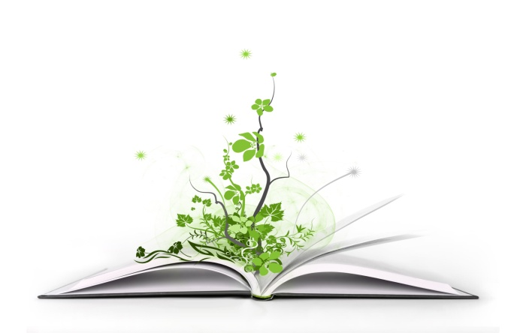
«Читать — это еще ничего не значит; что читать и как понимать читаемое — вот в чем главное дело». Ушинский К. Д.
«Чтение есть создание собственных мыслей при помощи мыслей других людей». Рубакин Н. А.
«Читать — это не только узнавать факты. Читать — значит вырабатывать вкус, постигая прекрасное». Федин К. А.

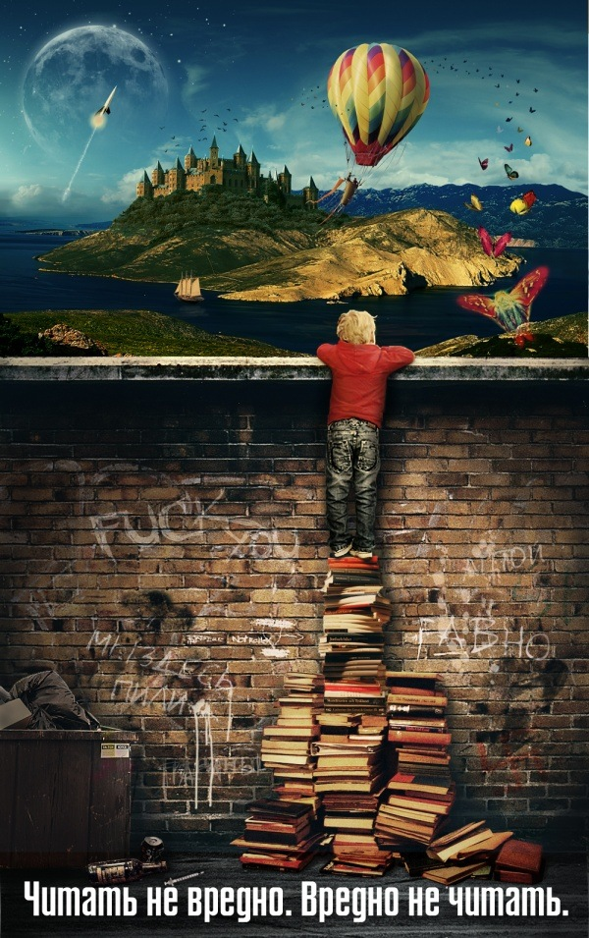

«Библиотека для детей
и юношества имени Альберта Лиханова»
приглашает вас
с понедельника по пятницу
с 10.00 до 18.00,
обед с 13.00 до 14.00
суббота – с 9.00 до 17.00, воскресенье выходной

Летний график работы:
с понедельника по четверг
с 10.00 до 18.00
в пятницу с 10.00 до 17.00 суббота и воскресенье – выходной

Наш адрес:
г. Киров,
ул. Орловская, 17а
тел.32-19-99 (общий)
тел./факс 32-19-32 (директор)
тел. 64-43-91 (психолого-педагогический отдел)
тел. 64-47-02 (абонемент)
сайт: www.lihanovlib.ru
e-mail: biblioteka2004@yandex.ru
«Библиотека для детей и юношества имени Альберта Лиханова»

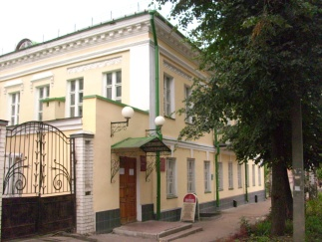
Психолого-педагогический отдел
/список периодики отдела/

Город Киров
2015 год

